LITURGIE EERSTE KERSTDAG
25 DECEMBER 2023

ZINGEN VOOR DE DIENST

- ZINGEN NLB 444

1. Nu daagt het in het oosten,
het licht schijnt overal:
Hij komt de volken troosten,
die eeuwig heersen zal.

2. De duisternis gaat wijken
van d’ eeuwenlange nacht.
Een nieuwe dag gaat prijken
met ongekende pracht.

4. De zonne, voor wier stralen
het nacht’lijk duister zwicht,
en die zal zegepralen,
is Christus, ‘t eeuwig licht!

ZINGEN: Een diepe nacht houdt Bethlehem (Tekst: Sytze de Vries; Melodie: O little Town of Bethlehem)

2. Nu ster voor ster de morgen groeit,
de dag geboren wordt,
breekt heel de nacht in zingen uit:
Gods glorie wordt gehoord!
Hier zingen eng'len hemels
de aarde vrede toe.
Nog slaapt zij aan het heil voorbij
waarvan zij weten moet.

3. Het zwijgen van de lange nacht
bewaart een stil geheim:
hoe God, de mensen toegedaan,
als één van hen wil zijn.
Zo ongehoord verschenen,
zo klein en zonder macht,
komt Gods genade aan het licht.
Een kind betrekt de wacht.

4. Gezegend Kind van Bethlehem,
dat onze harten wint,
wij bidden dat ook Gij bij ons
een onderkomen vindt.
De eng.len zingen glorie,
de morgen wordt begroet,
Het is de echo van dit lied
die ons ontwaken doet.

ZINGEN: NLB 483

1. Stille nacht, heilige nacht!
Davids Zoon, lang verwacht,
die miljoenen eens zaligen zal,
werd geboren in bethlehems stal,
Hij, der schepselen Heer,
Hij, der schepselen Heer.

2. Hulp’loos kind, heilig kind,
dat zo trouw zondaars mint,
ook voor mij hebt g’Uw rijkdom ontzegd,
wordt G’op stro en in doeken gelegd.
Leer m’U danken daarvoor.
Leer m’U danken daarvoor.

3. Stille nacht, heilige nacht!
Vreed’en heil wordt gebracht
aan de wereld - in eind’loos geduld;
Gods belofte wordt heerlijk vervuld.
Amen, Gode zij eer!
Amen, Gode zij eer!
WELKOM – door de ouderling van dienst

Stil gebed

ZINGEN: NLB 477

Allen: Komt allen tezamen, jubelend van vreugde:
Komt nu, o komt nu naar Bethlehem.
Ziet nu de vorst der eng’len hier geboren.
Vrouwen: Komt, laten wij aanbidden,
Mannen: komt, laten wij aanbidden,
Allen: komt, laten wij aanbidden die Koning.

Vrouwen: De hemelse eng’len riepen eens de herders
weg van de kudde naar ‘t schamel dak.
Spoeden ook wij ons met eerbied’ge schreden.
Komt, laten wij aanbidden,
Mannen: komt, laten wij aanbidden,
Allen: komt, laten wij aanbidden die Koning.

Mannen: Het licht van de Vader, licht van den beginne,
zien wij omsluierd, verhuld in ‘t vlees:
goddelijk Kind, gewonden in de doeken.
Vrouwen: Komt, laten wij aanbidden,
Mannen: komt, laten wij aanbidden,
Allen: komt, laten wij aanbidden die Koning.

Allen: O Kind, ons geboren, liggend in de kribbe,
neem onze liefd’ in genade aan!
U, die ons lief hebt, U behoort ons harte.
Vrouwen: Komt, laten wij aanbidden,
Mannen: komt, laten wij aanbidden,
Allen: komt, laten wij aanbidden die Koning.

Groet

v.: De Heer zij met u
g.: OOK MET U ZIJ DE HEER
v. Onze hulp is in de Naam van de Heer
g. DIE HEMEL EN AARDE GEMAAKT HEEFT
v.: O God, keer U naar ons toe
g.: EN DOE ONS WEER LEVEN MET HART EN ZIEL
v: Laat ons, o Heer, uw liefde zien
g.: EN GEEF ONS UW HEIL.
v.: O Heer! – hoor ons gebed
g.: EN LAAT ONS GEROEP TOT U KOMEN. AMEN.

(gemeente gaat zitten)

GEBED

ZINGEN: NLB 486

1. Midden in de winternacht, ging de hemel open.
Die ons heil der wereld bracht, antwoord op ons hopen
Elke vogel zingt zijn lied, herders waarom zingt gij niet
Laat de citers slaan, blaast de fluiten aan
Laat de bel, laat de trom, laat de beltrom horen:
Christus is geboren!

2. Vrede was er overal, wilde dieren kwamen
Bij de schapen in de stal, en zij speelden samen.
Elke vogel zingt zijn lied, herders waarom zingt gij niet
Laat de citers slaan, blaast de fluiten aan
Laat de bel, laat de trom, laat de beltrom horen:
Christus is geboren!

AANSTEKEN ADVENTS- EN KERSTKAARSEN

PROJECT ADVENT EN KERST: Hoe laat is het

ZINGEN: met MP3 muziek eronder
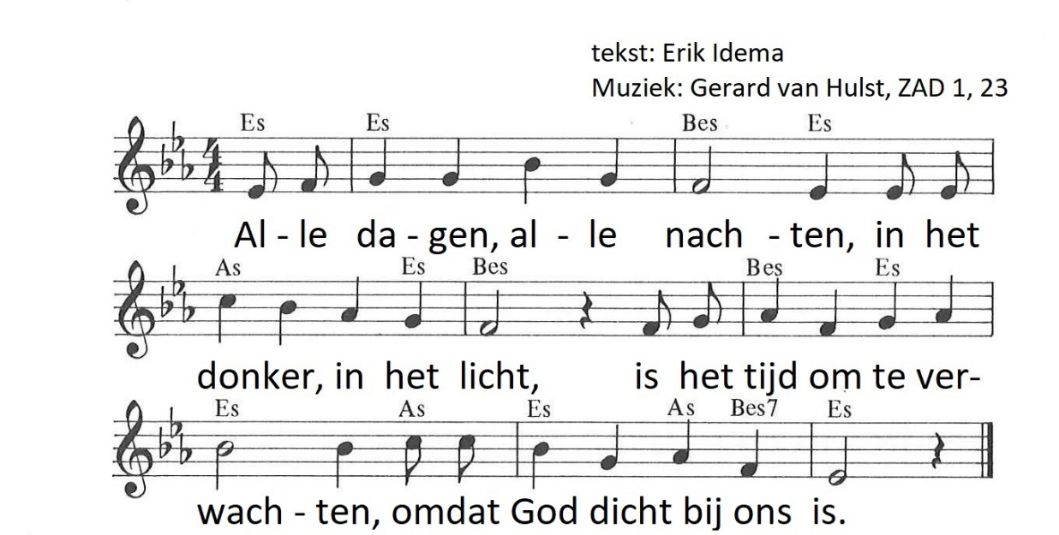

Nu de tijd is aangebroken
van de koning in de stal,
durven mensen weer te dromen
dat de vrede komen zal.
Kinderen naar de nevendienst

GEZONGEN EN GELEZEN KERSTEVANGELIE

ZINGEN: NLB 494

2. Gij zijt ons doorgegeven
een naam, een oud verhaal
uw woorden uitgeschreven
in ied’re mensentaal.
Ons eigen levenslot
met uw geluk verweven,
zo zijt Gij onze God.

L: Het geschiedde, in die dagen, dat een bevel werd uitgevaardigd door keizer Augustus: er zou een registratie worden gehouden in heel de bewoonde wereld. De registratie vond plaats voordat Quirinius landvoogd van Syrië was. Allen gingen op reis om te worden geregistreerd, ieder in zijn eigen stad. Ook Jozef is gegaan. En omdat hij uit het huis en geslacht van David was, trok hij vanuit Nazaret in Galilea naar Juda toe, naar Betlehem, de stad van David, om zich daar te laten registreren, samen met Maria zijn vrouw die zwanger was. En het geschiedde, toen zij daar verbleven, dat de dagen waren vervuld dat zij moest baren. Zij bracht haar eerstgeboren zoon ter wereld, wikkelde hem in doeken en legde hem in een kribbe omdat er voor hen geen plaats was in de herberg.

ZINGEN: NLB 503

1. Wij staan aan zijn kribbe, aanschouwen de bron,
de oorsprong der schepping, de opgaande zon:
dit leven zal stralen, door de hemel bemind.
wij groeten de liefde, gevat in dit kind.

2. Wij lezen Gods wezen in ‘t kwetsbare licht.
De nacht geeft zijn liefde een helder gezicht:
een kind dat zo weerloos als wankele vlam,
als licht op ons pad tot de wereld kwam.

L: Die nacht waren er herders vlakbij, in het open veld hielden zij de wacht bij hun kudde. Plotseling stond voor hun ogen een engel van de Heer en de lichtgloed van de Heer omstraalde hen. Zij werden zeer bevreesd. Maar de engel sprak tot hen: vrees niet. Want zie, ik breng jullie het Evangelie van grote vreugde, die voor heel het volk zal zijn:
heden, in de stad van David, is jullie Redder geboren, Christus, de Heer. En dit zal je tot teken zijn: Je zult daar een kind vinden, in doeken gewikkeld, het ligt in een kribbe. Plotseling was de engel omringd door een groot hemels leger. Zij verheerlijkten God met deze woorden: ‘Eer aan God in de hoogste hemel en vrede op aarde voor alle mensen die Hem ter harte gaan’.

ZINGEN: NLB 487:1 en 2

1. Eer zij God in onze dagen,
eer zij God in deze tijd.
Mensen van het welbehagen,
roept op aarde vrede uit.
Gloria in excelsis Deo. (2x)

2. Eer zij God die onze Vader
en die onze Koning is.
Eer zij God die op de aarde
naar ons toegekomen is.
Gloria in excelsis Deo. (2x)

L: En het geschiedde toen de engelen waren weggegaan dat de herders tot elkaar zeiden: Laat ons gaan naar Bethlehem en zien het woord dat is geschied en dat de Heer ons heeft bekend gemaakt. En terstond zijn zij gegaan en ze vonden Maria en Jozef, en het kind in een kribbe. Toen de herders het Kind hadden gezien, gaven zij bekendheid aan het woord dat hen over dit kind was gezegd. En allen die het hoorden verwonderden zich over wat de herders hen vertelden. De herders keerden terug en verheerlijkten God en zongen zijn lof om al wat zij hadden gehoord en gezien - het was zoals hen gezegd was.

ZINGEN: NLB 506

1. Wij trekken in een lange stoet
op weg naar Bethlehem,
wij gaan uw Koning tegemoet,
o, stad Jeruzalem!
Gezegend die zijn komst begroet
en knielen wil voor Hem.
Refrein: Wij loven U, koning en Heer,
koning en Heer,
wij loven U koning en Heer!

2. Al zijt Gij nu nog maar een kind
zo kwetsbaar, teer en klein,
wij weten dat het rijk begint
waarvan Gij Heer zult zijn,
een rijk waarin de vrede wint
van oorlog en van pijn.
Refrein

4. Wij gaan op weg naar Bethlehem,
daar ligt Hij in een stal
die koning in Jeruzalem
voor eeuwig wezen zal!
Laat klinken dan met luider stem
en blij bazuingeschal:
Refrein

PREDIKING

ZINGEN: Blaas de bazuin (Tekst A.F. Troost; Melodie: Joy to the world van G.F. Händel)

1. Blaas de bazuin en sla de trom!
Geboren is Gods kind.
Laat alle klokken luiden gaan,
komt zingend rond de kribbe staan
Zijn koninkrijk begint, (2x)
hosanna, hosanna, zijn rijk begint.

2. Blaas de bazuin - zijn zonnegloed
laat niemand koud en kil.
Hier is een mens die liefde doet,
hier is God zelf in vlees en bloed -
verwonder u, heel stil, (2x)
hosanna, verwonder u, halleluja!

4. Blaas de bazuin en sla de trom
en roep: Victoria!
Geen leven is nu zonder zin,
gegeven is: een nieuw begin -
o zing halleluja, (2x)
hosanna, o zing nu: halleluja!

GEBEDEN

COLLECTE

ZINGEN: Vrolijk kerstfeest iedereen – via Youtube, alleen muziek horen en tekst in beeld - https://www.youtube.com/watch?v=Efov2bkMLPs

1. Wonderbare Raadsman (Wonderbare Raadsman)
Sterke God (Sterke God)
Eeuwige Vader (Eeuwige Vader)
Vredevorst (Vredevorst)
Refr.: Een kind is ons geboren
Een Zoon is ons gegeven
En zijn heerschappij duurt voor eeuwig
Vrolijk kerstfeest iedereen

2. Vrede voor de wereld (vrede voor de wereld)
Heeft Hij gebracht (heeft Hij gebracht)
Vrijheid voor de volken (vrijheid voor de volken)
Licht in nacht (licht in de nacht)
Refrein:

ZINGEN: God zoekt jou, Hij wil je vinden (Tekst: Marten Kamminga; melodie: Once in David’s Royal City)

1. God zoekt jou. Hij wil je vinden.
God zoekt jou al wil jij niet.
God zoekt jou, Hij ziet je tranen.
God zoekt jou in je verdriet.
Goed zoekt jou en God zoekt mij.
God is altijd heel dichtbij.

2. God vindt jou en zal je troosten.
God vindt jou, Hij ziet je staan.
God vindt jou in al je boosheid.
God vindt jou. Hij raakt je aan.
God vindt jou en God vindt mij.
God is altijd heel dichtbij.

3. God draagt jou door deze dagen.
God draagt jou door deze nacht.
God draagt jou met al je vragen.
God draagt jou en geeft je kracht.
God draagt jou door pijn en nood.
God draagt mensen in Zijn schoot.

ZEGEN

ZINGEN: Ere zij God. In de hoge.
Vrede op aarde!
In de mensen een welbehagen.
Amen.

